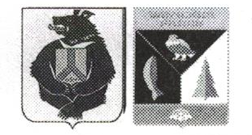

АДМИНИСТРАЦИЯ СЕЛЬСКОГО ПОСЕЛЕНИЯ «СЕЛО БУЛАВА»
Ульчского муниципального района Хабаровского края

РАСПОРЯЖЕНИЕ

25.08.2017 г. № 57-р
с.Булава

Об отмене распоряжения администрации сельского поселения «Село Булава» от 31.07.2017 г. № 45-р «О распределении жилого помещения Коврижкиной А.Н.»

В соответствии с ч.1 ст.83 Жилищного кодекса Российской Федерации, на основании заявления Коврижкиной А.Н.:

1. Отменить распоряжение администрации сельского поселения «Село Булава» от 31.07.2017 г. № 45-р «О распределении жилого помещения Коврижкиной А.Н.».
2. Контроль за исполнением настоящего распоряжения оставляю за
собой.
3. Настоящее распоряжение вступает в силу после его официального
опубликования (обнародования).

Глава сельского поселения Н.П.Росугбу

